1. **Introduction**

Ce document a pour objectif de répondre aux exigences du cahier des charges des travaux pratiques n°4 qui consiste en la conception et le développement d'un jumeau numérique pour le pilotage de la performance d'un système de production. L'activité choisie pour notre travail est la production de biens dans le domaine agroalimentaire, en suivant les instructions du cahier des charges pour la définition complète du système, de ses sous-systèmes, et leur simulation via les logiciels AnyLogic et AnyLogistix.

1. **Choix et Description du Système de Production**
2. **Cahier des charges**

Notre entreprise opère dans la production manufacturière de biens dans le domaine agroalimentaire, en particulier dans la fabrication de biscuits avec des particularités liées au système de stockage, de transformation et de conservation des produits.

1. **Sous-systèmes de Transformation**
   * 1. **Transformation de biens:**

Pour la partie de transformation de biens, notre ligne de production est composée des entités physiques suivantes :

* **Produits finis** : Nous produisons deux produits finis, des “Biscuits aux noix et aux raisins” et des “Biscuits fourrés à la confiture”, avec une nomenclature précise pour chaque produit.
* **Matières premières:** Nous travaillons avec des ingrédients de qualité supérieure tels que des noix, des raisins secs, de la confiture de fraise, du sucre, de la farine et des œufs pour fabriquer nos deux types de biscuits finis: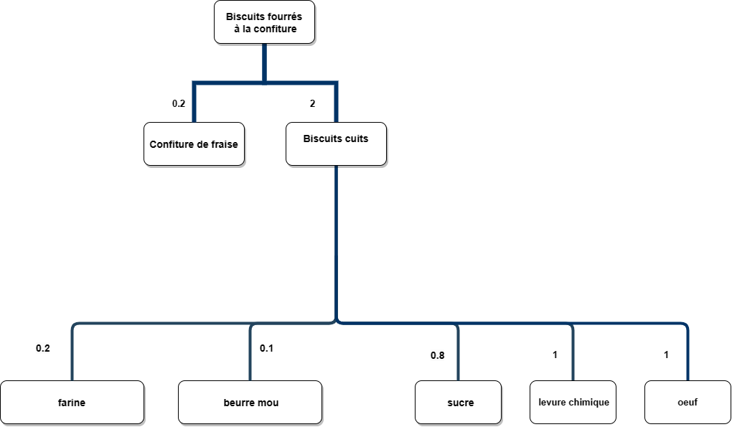
* **Nomenclatures arborescentes:**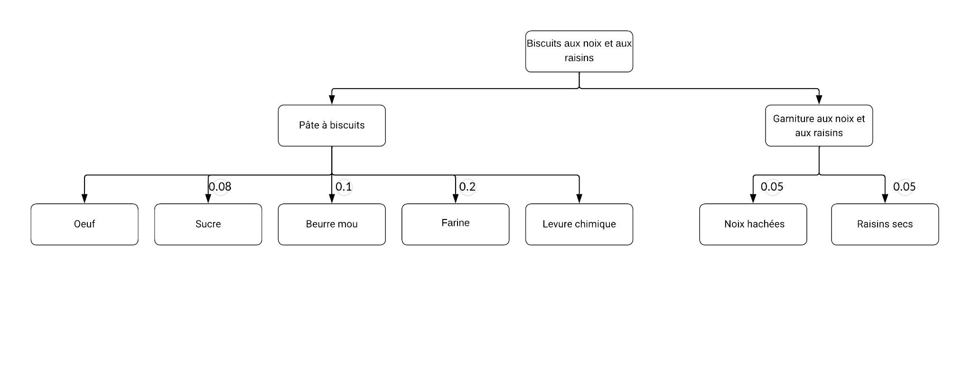
* **Postes de travail :** Notre ligne de production est constituée de 3 postes de travail. Le premier poste est la préparation de la pâte pour les biscuits, le deuxième poste est la cuisson des biscuits, le troisième poste est la finition des biscuits.
* **Gammes de production:**

| **Opérations** | **Produit #1: Biscuits aux noix et aux raisins** | **Produit #2: Biscuits fourrés à la confiture** |
| --- | --- | --- |
| **1** | Four préchauffé (180°C) | |
| **2** | Mélanger farine et levure | |
| **3** | Mélanger beurre et sucre | Mélanger beurre, sucre, oeuf. |
| **4** | Ajouter l'oeuf |
| **5** | Ajouter la farine progressivement | |
| **6** | Ajouter noix et raisins | Former boules aplaties. |
| **7** | Ajouter confiture, recouvrir. |
| **8** | Déposer sur plaque | Répéter pour toute la pâte. |
| **8** | Enfourner 12-15 min à 180°C. | |
| **9** | Laisser refroidir sur plaque | |

* **Moyens d'acheminement :**

Produit #1: Biscuits aux noix et aux raisins

* Convoyeurs pour transporter les matières premières jusqu'au premier poste de travail pour la préparation de la pâte
* Chariots pour transporter la pâte préparée jusqu'au deuxième poste de travail pour la cuisson des biscuits
* Chariots pour transporter les biscuits cuits jusqu'au troisième poste de travail pour la finition des biscuits
* Chariots pour transporter les biscuits finis jusqu'à la zone de stockage

Produit #2: Biscuits fourrés à la confiture

* Convoyeurs pour transporter les matières premières jusqu'au premier poste de travail pour la préparation de la pâte
* Chariots pour transporter la pâte préparée jusqu'au deuxième poste de travail pour la cuisson des biscuits
* Chariots pour transporter les biscuits cuits jusqu'au troisième poste de travail pour la finition des biscuits
* Ajout de confiture de fraise pour la finition des biscuits
* Chariots pour transporter les biscuits finis jusqu'à la zone de stockage

1. **Sous-système de Gestion des Approvisionnements et des Fournisseurs**

* ***Entités liées à la gestion des fournisseurs:*** Nous aurons besoin de fournisseurs de matières premières tels que des producteurs de noix, de raisins et de confiture, qui doivent respecter les normes de qualité et de sécurité alimentaire établies. Il est important d'identifier et de sélectionner des fournisseurs fiables et de confiance pour garantir que les matières premières utilisées dans la production des biscuits sont de la meilleure qualité possible.
* ***Méthode d'approvisionnement***: Nous avons opté pour un système d'approvisionnement juste-à-temps (JAT) pour minimiser les coûts de stockage et de gestion des matières premières et des fournitures, tout en garantissant leur disponibilité à tout moment pour notre ligne de production.
* ***Réception des matières premières*** : Les matières premières, tels que les noix, les raisins secs, la confiture de fraise, le sucre, la farine et les œufs sont réceptionnées à notre usine par camion. Elles sont ensuite vérifiées, triées et stockées dans des entrepôts de stockage dédiés à chaque type de matière première.
* ***Stockage*** : Nous avons prévu des entrepôts dédiés pour chaque type de produit.
* ***Gestion des fournisseurs*** : Nous avons établi des contrats avec des fournisseurs de matières premières de qualité supérieure pour garantir une chaîne d'approvisionnement fiable et cohérente en termes de qualité et de prix.
* ***Magasinage des produits semi-finis et finis*** : Nous avons des entrepôts dédiés pour le stockage des produits semi-finis et finis.
* ***Distribution vers les clients*** : Nous livrons nos produits finis à nos clients à travers des véhicules de livraison et des applications de livraison de repas pour garantir une livraison rapide et efficace.

1. **Indicateurs de performances**

Pour le sous-système de transformation de biens, nous pourrions proposer les indicateurs suivants :

* Taux de transformation qui mesure la proportion de matières premières transformées en produits finis.
* Temps de cycle qui mesure le temps nécessaire pour transformer une quantité donnée de matières premières en produits finis.
* Taux de rebut qui mesure la proportion de produits non conformes par rapport au nombre total de produits fabriqués.

Pour le sous-système de gestion des approvisionnements et des fournisseurs:

* Taux de rupture de stock qui mesure la proportion de fois où la ligne de production s'arrête en raison de l'absence de matières premières ou de fournitures.

**III. Conclusion**

Dans ce document, nous avons décrit notre système de production de biens dans le domaine agroalimentaire, en détaillant le sous-système de transformation de biens, de gestion des approvisionnements et des fournisseurs.